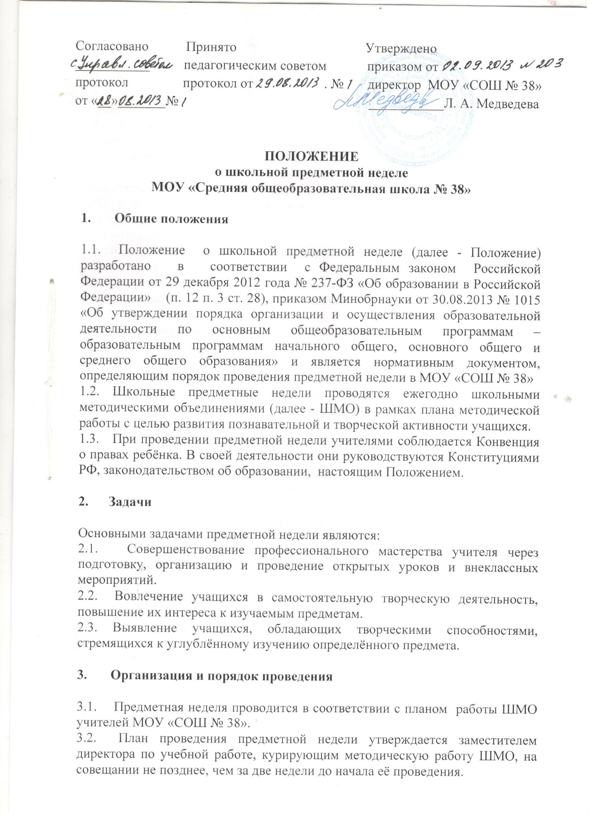
3.3. Организатором предметной недели является руководитель школьного
методического объединения.
3.4. Участниками предметной недели являются:
3.4.1 все учителя, преподающие предмет или группу предметов образовательной области, по которым проводится предметная неделя;
3.4.2 обучающиеся, изучающие предмет или образовательную область, по которому проводится предметная неделя.
3.5. В рамках предметной недели могут проводиться:
3.5.1 предметные олимпиады;
3.5.2 открытые уроки по учебному предмету;
3.5.3 внеклассные мероприятия как в рамках одной параллели классов, так и между параллелями;
3.5.4 внеклассные мероприятия.
3.6. Проведение предметной недели сопровождается разнообразной наглядной информацией.
3.7. По итогам предметной недели наиболее активные участники (как учителя, так и обучающиеся) награждаются памятными призами или грамотами.
3.8. По окончании предметной недели на совещании ШМО учителей проводится анализ мероприятий, проводимых в ходе предметной недели.

4. Документация

Заместителю директора, курирующему проведение предметной недели, руководителем ШМО сдаются следующие документы:
4.1. План предметной недели;
4.2. Тексты заданий для проведения предметной олимпиады, протокол с их результатами олимпиады;
4.3. Сценарии открытых уроков и внеклассных мероприятий;
4.4. Анализ итогов предметной недели.

5. Порядок внесения изменений в положение и прекращения его действия

5.1. Положение вступает в силу со дня утверждения директором МОУ «СОШ № 38» и действуют до его отмены.
5.2. В настоящее Положение могут коллегиальными органами МОУ «СОШ № 38» вноситься изменения и дополнения, вызванные изменением законодательства и появлением новых нормативно-правовых документов.
5.3. Измененная редакция Положения вступает в силу после утверждения ее директором МОУ «СОШ № 38».
5.4. Настоящее Положение прекращает свое действие при реорганизации или ликвидации МОУ «СОШ № 38».

